Modernismo

O Modernismo brasileiro é tradicionalmente dividido em três fases: primeira fase (fase heroica), segunda fase (geração de 1930) e terceira fase (geração de 1945).
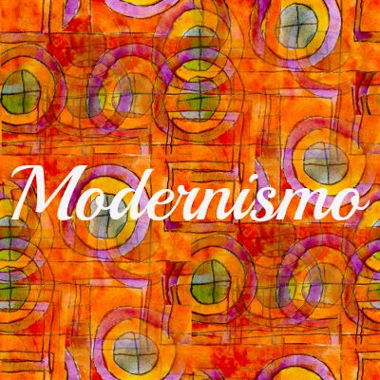
Antipassadismo cultural, liberdade de criação, inovação e ruptura drástica com o cânone literário europeu. Todas essas características estão reunidas em um dos períodos de maior efervescência cultural da história da arte brasileira: o Modernismo. Os modernistas fizeram uma verdadeira revolução em nossa literatura e artes plásticas, reinventaram a linguagem e conquistaram a tão sonhada autonomia estética: depois de 1922, o jeito de escrever dos escritores brasileiros mudou para sempre.
A arte moderna foi influenciada pelas vanguardas europeias, grupos ou correntes que apresentaram propostas e práticas inovadoras. O Cubismo, o Futurismo, o Expressionismo, o Surrealismo e o Dadaísmo tinham como objetivo romper com a tradição clássica, valorizando assim a liberdade criadora que possibilitava uma expressão subjetiva e ilógica nas artes plásticas e também na literatura. Atentos ao que acontecia no continente europeu, diversos artistas brasileiros reuniram-se para o debate em torno de questões estéticas, questões essas que gradualmente ganharam caráter ideológico, prenunciando a literatura de fundo político que seria produzida na década de 1930.
A Semana de Arte Moderna, evento realizado no Teatro Municipal de São Paulo em 1922, representou um divisor de águas na cultura brasileira. A Semana ganhou enorme importância porque foi o ponto culminante das ideias modernistas que já se manifestavam desde 1911 no Brasil. Essas ideias, inovadoras e radicais, começaram a minar as bases sólidas da cultura acadêmica nacional, que a partir daquele momento perderia espaço diante da irreverência e do desejo de liberdade que uniam os participantes do movimento. Entre seus principais representantes, artistas plásticos, músicos e escritores, podemos citar Anita Malfatti, Di Cavalcanti, Brecheret, Tarsila do Amaral, Villa-Lobos e, claro, Oswald de Andrade, Mário de Andrade, Manuel Bandeira, Guilherme de Almeida, entre outros.
Tradicionalmente, a literatura modernista é dividida em três fases. São elas:
Primeira fase (ou primeira geração modernista): A fase heroica, como também ficou conhecida, é representada, principalmente, pela tríade modernista, isto é, os escritores Manuel Bandeira, Mário e Oswald de Andrade. O trio deu continuidade aos postulados de 1922, apresentando uma estética transgressora, testando os limites da forma e do conteúdo e combatendo as escolas tradicionais de nossa literatura;
Segunda fase (geração de 1930): Os escritores da literatura modernista nos anos 1930 deram continuidade às conquistas da primeira fase, contudo, diante de um contexto histórico beligerante, era preciso voltar as atenções para a realidade e utilizar a literatura como instrumento de denúncia e análise social, tanto na prosa quanto na poesia. Entre os principais representantes dessa fase estão os escritores Graciliano Ramos, Rachel de Queiroz, Carlos Drummond de Andrade, Cecília Meireles, Vinícius de Moraes, entre outros;
Terceira fase (geração de 1945): A pesquisa estética e a renovação das formas de expressão literária, tanto na poesia quanto na prosa, foram as principais características da geração de 1945. Caminhando em direção à experimentação, os autores da terceira fase do Modernismo vislumbraram outras possibilidades temáticas, deixando em segundo plano as preocupações políticas, ideológicas e culturais que marcaram a geração de 1930. Seus principais representantes foram Clarice Lispector, Guimarães Rosa, João Cabral de Melo Neto, Ariano Suassuna, Mario Quintana, entre outros.
Para que você conheça cada uma das fases da literatura modernista, suas características e principais escritores, o Mundo Educação preparou uma seção sobre o Modernismo brasileiro. Nela você encontrará diversos artigos que têm como objetivo elucidar esse importante movimento de nossa literatura. Em verso e em prosa, conheça o último movimento de vanguarda de nossas letras. Boa leitura e bons estudos

